IOC321 - Group 5

29 Tháng 01 Năm 2024

Bản báo cáo

**THÙNG GỬI ĐỒ THÔNG MINH**

# Lời mở đầu.

Trong thế giới hiện tại, Smart City đang là xu thế được các thành phố cũng như các đất nước hướng đến để phát triển tới tương lai. Trong bài báo cáo này, nhóm 5 sẽ trình bày đề tài “Thùng gửi đồ thông minh” cũng như cấu trúc và cách hoạt động của hệ thống.

# Giới thiệu.

Trong bối cảnh cuộc sống hiện đại ngày càng phát triển, việc sử dụng công nghệ để tối ưu hóa tiện ích và quản lý trong các khu chung cư đang trở thành xu hướng không thể phủ nhận. Để đáp ứng nhu cầu này, hệ thống "Thùng Gửi Đồ Thông Minh Cho Chung Cư" ra đời như một giải pháp đột phá.

Thùng gửi đồ thông minh không chỉ là một nơi lưu trữ tiện lợi, mà còn là một cầu nối giữa cư dân và dịch vụ giao nhận hàng hóa. Với việc tích hợp công nghệ hiện đại, cư dân có thể dễ dàng đặt lịch gửi và nhận hàng thông qua ứng dụng trên điện thoại di động. Không chỉ giúp tiết kiệm thời gian mà còn tăng cường sự linh hoạt và tiện ích cho mọi người trong khu phức hợp.

Hệ thống này không chỉ giúp quản lý chung cư quản lý và theo dõi việc gửi nhận hàng một cách hiệu quả, mà còn đem lại trải nghiệm sống tiện lợi và hiện đại cho cư dân. Với sự tiện nghi và an toàn mà nó mang lại, "Thùng Gửi Đồ Thông Minh Cho Chung Cư" hứa hẹn là một phần không thể thiếu trong cuộc sống hiện đại ngày nay.

# Tổng quan.

Tổng quan hệ thống đã được xem xét và tinh chỉnh để phù hợp với đề tài nhằm giảm thiểu chi phí vận hành cũng như phát triển. Nhóm đã sử dụng hệ thống tủ thông minh sử dụng mã OTP riêng biệt với mỗi người dùng để gửi đồ, hỗ trợ trong trải nghiệm của người dùng.

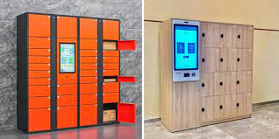

Một số tủ đồ thông minh trên thế giới

Nhóm hướng đến một sản phẩm phục vụ cho người Việt với giá cả và chi phí hợp lý nhất

# Sơ đồ khối.

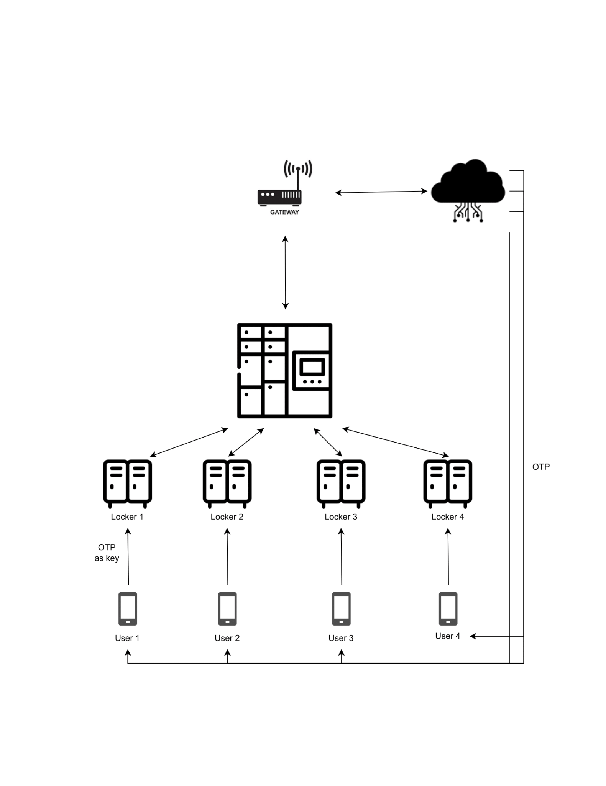

# Thiết kế.

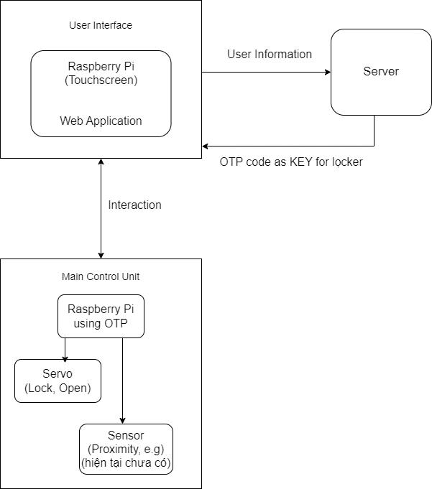

## * Linh kiện sử dụng.

| Tên linh kiện | Hình ảnh | Số lượng |
| --- | --- | --- |
| Raspberry Pi 4 |  | 1 |
| Động cơ Servo SG90 |  | 3 |
| Màn hình cảm ứng LED LCD 7 inch |  | 1 |
| Điện trở |  | 3 |

## * Sơ đồ hoạt động:

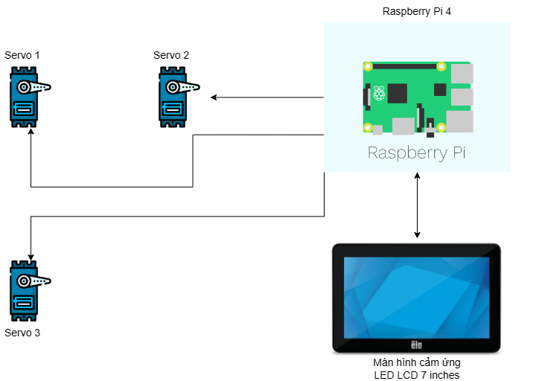

* Raspberry Pi 4 đảm nhiệm vai trò xử lý trung tâm.
* Màn hình 7 inches được sử dụng để tiếp nhận các thao tác của người dùng với tủ đồ.
* Các động cơ Servo được sử dụng như khóa tủ, tiếp nhận tính hiệu khi có người sử dụng tủ.
* Các điện trở được sử dụng làm công tắc phục vụ cho việc khóa tủ.

## * Phương thức hoạt động:

### Các đối tượng tham gia:

- Trong đề tài này, nhóm đã chỉ ra 3 đối tượng chính mà chúng ta cần quan tâm, đó là ADMIN. USER và INDIRECT USER (người giao hàng).

- Mỗi đối tượng sẽ có phương thức hoạt động riêng biệt nhưng liên kết với nhau thông qua Web được nhóm sử dụng làm UI cho đề tài này.

### Cách thức hoạt động của ADMIN

- ADMIN bao gồm các nhiệm vụ như kiểm soát số tủ đã được sử dụng hoặc chưa sử dụng, tiếp nhận thông tin của người dùng, rà soát lịch sử sử dụng, v.v.

- Có thể hiểu đơn giản nhiệm vụ của ADMIN giống như người giám sát và bảo vệ vật tư của USER. Dưới đây là sơ đồ cách thức hoạt động của ADMIN:

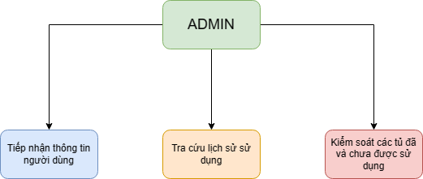

1. Cách thức hoạt động của INDIRECT USER (người giao hàng):

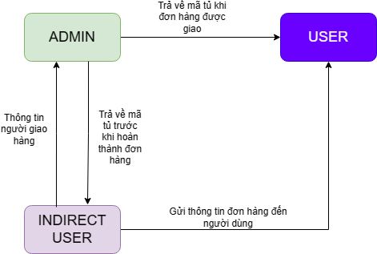

### Cách thức hoạt động của USER:

- USER sẽ là đóng vai trò làm người sử dụng chính của hệ thống.

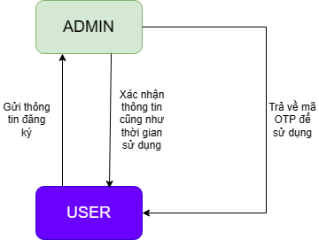

# Tổng kết.

## Kết quả

- Nhóm đã hoàn thiện được cơ bản yêu cầu của hệ thống:

* Người dùng và Admin đều có thể thực hiện các hoạt động cơ bản như đăng ký, kiểm soát, v.v.
* Các đơn vị phần cứng đã có thể hoạt động theo yêu cầu.

## Khuyết điểm

- Nhóm vẫn còn vướng mắc trong việc kết nối thêm cả người giao hàng trong hệ thống,

hiện tại cả người giao hàng và người dùng đang đều kết nối chung qua một phương tiện

liên lạc là email của người giao hàng.

- Cả phần cứng và phần mềm còn nhiều lỗ hổng bảo mật cần thay đổi và cải tiến.

## Hướng phát triển

- Nhóm đang cố gắng hoàn thiện nền tảng cơ bản của đề tài để có thể tiếp tục phát triển.

Có thể kể đến một số điểm cần lưu ý trong đề tài này như chưa bao quát được việc giao

hàng của người giao hàng, kiểm tra trong tủ còn đồ hay không, v.v. Nhóm đã cân nhắc rất

nhiều trường hợp có thể xảy ra trong quá trình sử dụng của hệ thống và đang đưa ra các

giải pháp có thể cải tiến sản phẩm.